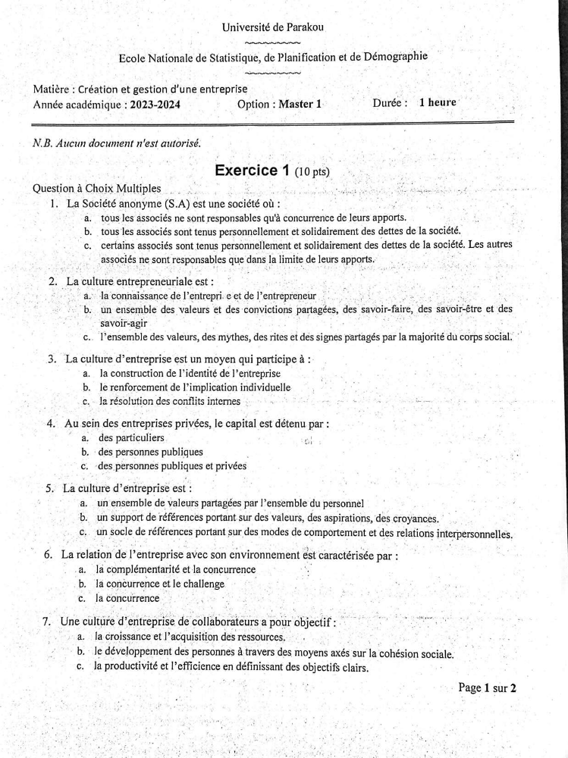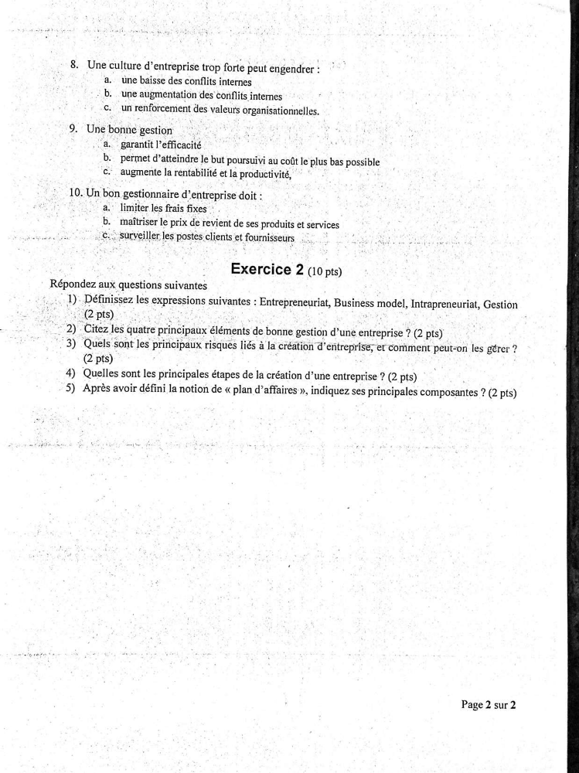
Exercice 1
- La Société anonyme (S.A) est une société où : a. tous les associés ne sont responsables qu'à concurrence de leurs apports.
- b ; La culture entrepreneuriale est : b. un ensemble des valeurs et des convictions partagées, des savoir-faire, des savoir-être et des savoir-agir.
- La culture d'entreprise est un moyen qui participe à : a. la construction de l'identité de l'entreprise b. le renforcement de l'implication individuelle.
- Au sein des entreprises privées, le capital est détenu par : a. des particuliers.
- La culture d'entreprise est : b. un support de références portant sur des valeurs, des aspirations, des croyances. c. un socle de références portant sur des modes de comportement et des relations interpersonnelles.
- La relation de l'entreprise avec son environnement est caractérisée par : a. la complémentarité et la concurrence.
- Une culture d'entreprise de collaborateurs a pour objectif : b. le développement des personnes à travers des moyens axés sur la cohésion sociale.
- Une culture d'entreprise trop forte peut engendrer : b. une augmentation des conflits internes.
- Une bonne gestion : b. permet d'atteindre le but poursuivi au coût le plus bas possible. c. augmente la rentabilité et la productivité. a. et permet de garantir l’efficacité
- Un bon gestionnaire d'entreprise doit : b. maîtriser le prix de revient de ses produits et services. c. surveiller les postes clients et fournisseurs.
Exercice 2
- Définitions :
Entrepreneuriat : Processus de création, développement et gestion d’une entreprise en prenant des risques pour innover et saisir des opportunités.
Business model : Modèle économique qui décrit la manière dont une entreprise crée, délivre et capture de la valeur.
Intrapreneuriat : Esprit entrepreneurial appliqué au sein d’une entreprise existante, avec des initiatives internes innovantes.
Gestion : Ensemble des techniques et pratiques visant à organiser, planifier, réaliser et contrôler les ressources d’une entreprise pour atteindre ses objectifs.
- Quatre principaux éléments de bonne gestion d'une entreprise :
- Planification
- Organisation
- Réaliser
- Contrôle
- Principaux risques liés à la création d'entreprise et gestion :
Risques financiers : Manque de fonds, mauvaise gestion des coûts. Gestion : planification rigoureuse, choix du statut juridique adapté, suivi financier strict.
Risques de marché : Concurrence, évolution des besoins clients. Gestion : étude de marché, adaptation continue.
Risques juridiques : Non-conformité réglementaire, litiges. Gestion : veille juridique, conseils d’experts.
Risques humains : Conflits, mauvaise gestion des équipes. Gestion : recrutement compétent, formation, communication.
Risques liés au stress et à la charge de travail. Gestion : délégation, organisation du temps.
- Principales étapes de la création d'une entreprise :
- Identification de l’idée
- Validation du projet de création d’entreprise
- Business plan ou Plan d’affaire
- Financement du projet
- Choix de la structure juridique
- Démarches de création de l’entreprise
- Lancement de l’entreprise

- Définition et principales composantes du plan d'affaires :
Plan d'affaires : Document structuré présentant le projet entrepreneurial, ses objectifs, sa stratégie et ses prévisions.
Composantes principales :
- Résumé exécutif
- Description de l’entreprise et du projet
- Analyse de marché
- Stratégie commerciale et marketing
- Organisation et gestion
- Production
- Prévisions financières
- Conclusion et Annexes
1. Notion de gestion
La gestion consiste à diriger des personnes pour atteindre des objectifs, optimiser l’utilisation des ressources et limiter les risques. Une bonne gestion accroît la rentabilité, la productivité, l’efficacité et l’efficience organisationnelle, tout en assurant un retour sur investissement.
2. Gérer une entreprise
Gérer une entreprise, c’est fixer des objectifs cohérents et hiérarchisés, puis déployer les moyens pour les atteindre. Cela implique un double ajustement entre moyens et objectifs, sous contraintes diverses (financières, humaines, etc.). L’utilisation d’outils de gestion permet de comparer les réalisations aux prévisions, d’analyser les écarts, de préparer l’avenir et de prendre des décisions stratégiques.
3. Composantes de la gestion
Les fonctions principales du management sont : prévoir/planifier (stratégie, analyse interne/externe), organiser (choix des moyens), réaliser (mise en œuvre), contrôler (évaluation, actions correctives). Les domaines à gérer incluent la production, l’assurance qualité, le personnel, la protection de l’environnement et la gestion financière.
4. Environnement de l’entreprise
L’environnement de l’entreprise regroupe tous les éléments externes pouvant influencer son activité : démographie, économie, cadre juridique, technologie, culture, concurrents, etc.
L’analyse de ces variables aide à identifier opportunités et menaces.
5. Gestion financière
Le seuil de rentabilité est le niveau où les produits égalent les charges (ni profit ni perte). Il se calcule par : Il est essentiel de maîtriser les coûts, surveiller clients/fournisseurs, contrôler la qualité, suivre les stocks et investissements.
6. Outils de gestion
Outils de collecte (cahiers de caisse, stock, main-d’œuvre), de synthèse (tableaux de trésorerie), d’analyse (coût de production, marge), et de prévision (plans de campagne).
Le retour sur investissement (ROI) mesure le gain attendu par rapport à l’investissement initial.
7. Étapes de la création d’entreprise
- Identification de l’idée (expérience, observation, créativité, besoins non satisfaits).
- Validation du projet : étude de marché, définition précise des produits/services, analyse des clients potentiels, contraintes, et bilan personnel.
- Élaboration du business plan, recherche de financement (fonds propres, emprunt, levée de fonds, aides).
- Choix de la structure juridique (SNC, SARL, SA, SCS selon l’OHADA).
- Démarches administratives (GUFE, CCI-Bénin), respect des obligations réglementaires.
- Lancement de l’entreprise : communication, visibilité, utilisation de divers canaux.
- Suivi post-lancement : adaptation selon l’évolution de l’entreprise.
8. Concepts fondamentaux
Clarification des notions d’entreprise, d’entrepreneur, d’entrepreneuriat, de gestion et de culture d’entreprise.
L’entreprise vise à associer travail et capital pour satisfaire une demande solvable et générer du profit.
La motivation entrepreneuriale dépend de la personnalité, du désir d’indépendance, de la volonté de se réaliser et de surmonter les obstacles].

Exercice QCM
1. La gestion d’une entreprise consiste principalement à :
A) Maximiser les profits uniquement
B) Diriger des personnes, optimiser les ressources et contrôler les risques
C) Produire plus que les concurrents
D) Éviter toute dépense
2. Parmi les composantes du management, on ne trouve pas :
A) Prévoir/planifier
B) Organiser
C) Réaliser
D) Investir en bourse
3. Le seuil de rentabilité correspond au moment où :
A) Les charges sont supérieures aux produits
B) Les produits sont égaux aux charges
C) L’entreprise fait beaucoup de bénéfices
D) Les coûts variables sont nuls
4. L’environnement de l’entreprise comprend :
A) Uniquement la concurrence
B) Les éléments internes à l’entreprise
C) Les éléments externes susceptibles d’influencer l’activité
D) Les stocks de produits finis
5. Le business model sert à :
A) Définir la stratégie de communication
B) Expliquer comment l’entreprise va gagner de l’argent
C) Choisir la forme juridique
D) Fixer le prix de vente
6. Parmi les outils de gestion, on trouve :
A) Cahier de caisse
B) Tableau de synthèse mensuelle
C) Calcul de la marge
D) Toutes les réponses précédentes
7. La motivation d’un entrepreneur dépend principalement :
A) De son origine sociale
B) De sa volonté d’entreprendre et de se réaliser
C) De l’avis de ses amis
D) De son niveau d’études
8. Après le lancement de l’entreprise, il est conseillé de :
A) Ne plus rien changer
B) Adapter la gestion selon l’évolution de l’entreprise
C) Licencier du personnel
D) Arrêter la communication

